**Лабораторна робота № 26**

**ЗАПУСК несправНОГО АВТОМОБІЛЬНОГО**

**ДВИГУНА, ЩО МАЄ ЕЛЕКТРОНну СИСТЕМу**

**КЕРУВАННЯ (ЕСКД)**

**Мета роботи**

Набуття практичних навичок пошуку несправностей двигуна, що відмовив (будь-якої марки і модифікації) обладнаного ЕСКД; ознайомлення з розміщенням компонентів системи на автомобілях різних марок.

**Устаткування та прилади**

1. Автомобіль VW Golf, Skoda Oktavia, ВАЗ–21099 і ін.
2. Манометр паливний 0,6 Мпа моделі МДФ–1 зі штуцерами та переходниками.
3. Ламповий пробник 12 В.
4. Автомобільний тестер Fluke 78.
5. Манометр паливний 0,6 Мпа моделі МДФ–1 зі штуцерами та переходниками.

**Загальні відомості**

Пошук несправностей в ЕСКД є досить складним завданням, тому здійснюється в умовах оснащеної СТО при наявності спеціального устаткування та програмного забезпечення.

Алгоритми пошуку наводяться в спеціальній ремонтній документації.

Разом з тим, існують інші підходи щодо вирішення цієї проблеми, особливо при наявності дрібних несправностей, або коли локалізація несправності спостерігається в межах системи двигуна, що дозволяє обійтися досить простими засобами. Ці підходи засновані на загальних принципах роботи двигуна.

**Зміст і порядок виконання роботи**

Варто пам’ятати, що все різноманіття чинників, завдяки яким двигун не запускається, в остаточному підсумку зводиться до двох: до відсутності іскри на свічах запалювання в потрібну мить часу та/або подачі палива в циліндр двигуна.

При цьому несправність міститься або в системі живлення, або в системі запалювання, або в датчику повороту колінчатого вала, за сигналами якого синхронізується робота систем.

Склад і конструктивне оформлення систем живлення і запалювання залежно від покоління використовуваної ЕСКД може бути різним. У таблиці 26.1 наведені загальні характеристики типів ЕСКД автомобілів, обраних для виконання даної лабораторної роботи.

*Таблиця 26.1*

**Загальні характеристики ЕСКД**

|  |  |  |  |  |
| --- | --- | --- | --- | --- |
| Автомобіль | Тип ЕСКД | Система  живлення | Система  запалювання | Датчик ПКВ |
| a)VW Golf  1994 р. | Digifant | Багатоточковевпорскування з пусковою форсункою | З розподільним запалювання | Датчик Холла в розподільнику запалювання |
| b)Skoda  Oktavia  2002 р. | Motronic BOSCH | Багатоточковевпорскування із двома  λ –зондами | З окремими котушками | Електромагнітний (з диском у районі маховика) |
| c)ВАЗ–21099 | Motronic BOSCH MP 7.0H | Багатоточковевпорскування з λ–зондом | Двоіскрове з модулем запалювання | Електромагніт–ний з диском у районі шківа коленвала |

***Примітки:*** Тут і далі індекси a), b), c) ставляться відповідно до автомобілів VW Golf, Skoda Oktavia, ВАЗ–21099.

У останньому стовпці наведені характеристики датчиків повороту колінчатого вала двигуна.

**Послідовність виконання роботи**

За вказівкою викладача обрати марку автомобіля, на якому буде проводитися лабораторна робота.

Переконатися в тому, що двигун автомобіля прокручується стартером, але не запускається.

Перевірити частоту обертання вала двигуна при прокручуванні та за потреби стан акумуляторної батареї.

Переконатися, що палива в баку досить для надійного запуску двигуна, а повітряний фільтр чистий.

Перевірити стан «масових» проводів ЕСКД і їхнє кріплення до двигуна: а) рис.26.1 контакт 18, b) рис.26.2 контакт 68, с) рис.26.3 контакт G2.

Перевірити електромережу, головне реле , запобіжники, що захищають ланцюги ЕСКД:

* запобіжник №15 (захищає БК DIGIFANT) і №18 (захищає ланцюг живлення електричного бензонасоса та датчика кисню);
* запобіжник № 228 (блок керування), №234 (блок керування, датчик витрати повітря, λ –зонд);
* плавка вставка до головного реле і запобіжники X, Y, Z.

Подальші операції мають умовні переходи, що дозволяє одержати розвітлений алгоритм пошуку дефектів, рис.26.4.

***Коментарі до перевірки 1.*** Вмикання бензонасоса при включенні запалювання не є достатньою підставою для висновку, що система подачі справна, тому що з різних причин паливо може не надходити до форсунок.

Для перевірки варто здійснити наступне:

* відвернути на кілька обертів болт М4 (на кінці паливної рампи);
* натиснути на фіксуючу кнопку хомута шланга подачі палива, розташованого на початку паливної рампи і зняти шланг;
* відвернути пластмасову заглушку на торці паливної рампи та короткочасно натиснути на золотник, розташований у штуцері.

***Увага!***

Не виконуйте дану перевірку на гарячому двигуні. Паливо може перебувати під тиском. Щоб уникнути витік палива варто прикрити місце розгерметизації дрантям.

***Коментарі до перевірки 2.***

Ця перевірка здійснюється на двигунах, обладнаних форсунками холодного пуску.

Зняти форсунку холодного пуску, електричні розйоми та паливопровід залишаються підключеними.

Відключити розйоми датчика температури охолоджувальної рідини. Розмістити форсунку в ємність, прокрутити двигун стартером. Форсунка повинна протягом 1...4 с випустити рівномірний струмінь бензину.

Для перевірки герметичності витерти досуха форсунку. Протягом однієї хвилини з вихідного отвору не повинно з’явитися жодної краплини бензину, а із зовнішнього боку форсунка повинна залишатися сухою.

Рис.26.1. Схема з’єднань компонентів ЕСКД автомобіля VW Golf 2,0

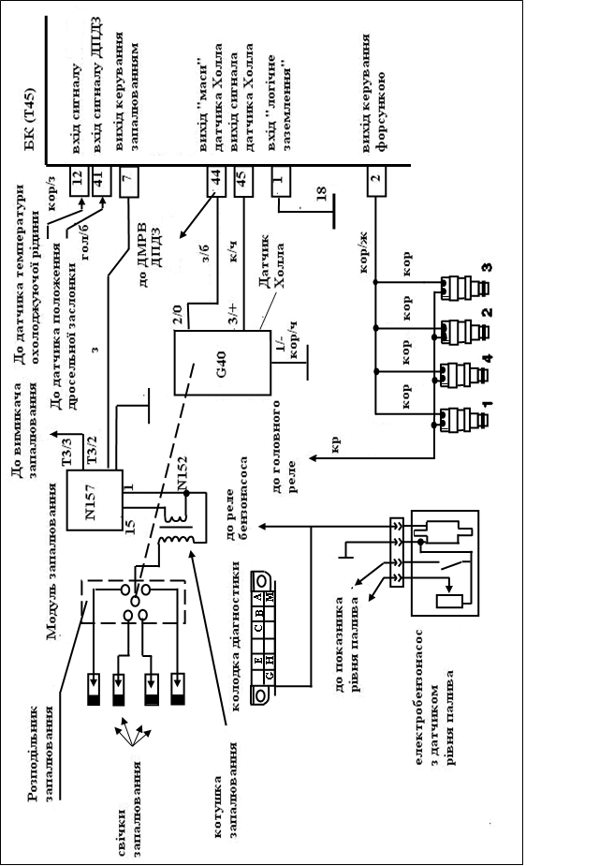

**ДТОР**

**ДТОР**

Рис.26.2. Схема з’єднань компонентів ЕСКД автомобіля Skoda Octavia 1,8Т

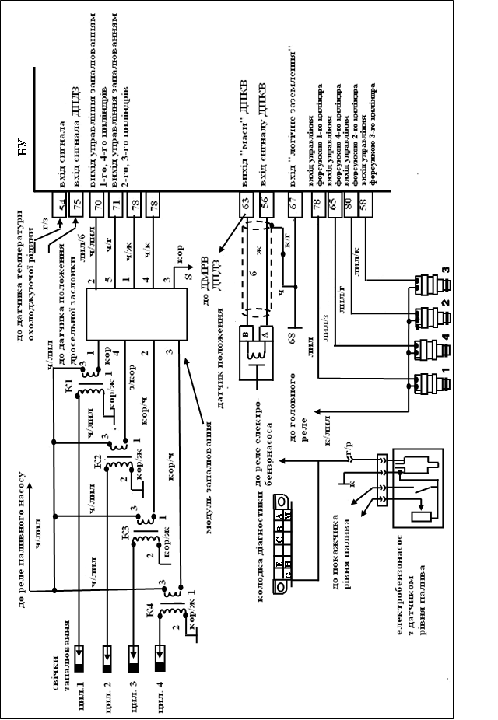

**ДТОР**

**ДТОР**

**колінчастого валу**

Рис.26.3. Схема з’єднань компонентів ЕСКД автомобіля ВАЗ–21099

ВАЗ–21099

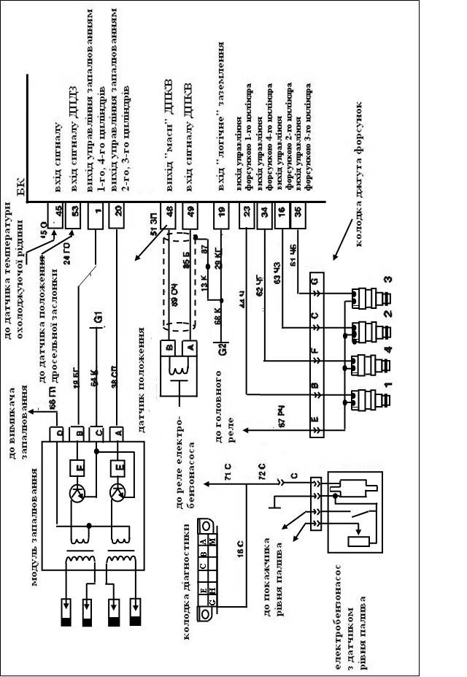

**ДТОР**

**колінчастого вала**

Таккr

Ні

Так

Ні

Так

Ні

Ввімкнути запалювач. Проконтролювати на слух ввімкнення бензонасосу.

Чи ввімкнувся на 2 с бензонасос ?

1

3

2

Бензонасос та коло його управління

справні. Виконати перевірку 2. Чи ввімкнувся на 2 с бензонасос?

Виконати перевірку бензонасосу та його ланцюгів. Перевірити справність головного реле та його силове коло. Чи ввімкнувся на 2 с бензонасос?

Перевірити пускову форсунку на подачу та на герметичність. Форсунка справна ?

Замінити форсунку.

Виконати перевірку 3.

Відключити запалювання. Від’єднати колодку джгута від одної із форсунок і підключити до контактів колодки джгута ламповий пробник. Вставити в наконечник високовольтного проводу i-того циліндра справну свічку запалювання, забезпечивши її контакт з «масою». При прокручуванні двигуна стартером з‘являється іскра й миготить лампа пробника.

Система запалювання, коло управління форсунками, ДПКВ і БК справні. Перевірити тиск палива в паливній рампі (ТПР).

Перевірити диск синхронізації та відсутність механічних пошкоджень і прокрути на шківі.

Не миготить лампа й не з’являється іскра.

а) Датчик Холла. *

Лампа не миготить, іскра є, перевірити

коло управління паливними форсунками. *

Лампа миготить, іскри немає, перевірити справність системи запалення.*

Рис.26.4. Алгоритм пошуку дефекту у системі

***Примітка***до рис.26.4. Перевірки, відзначені зірочкою, проводяться за окремими алгоритмами. Один з них, а саме перевірка тиску палива, наведений на рис.26.5.

**Вказівки до оформлення звіту**

Представити графічно послідовність перевірок на блок-схемі. Зробити висновок щодо стану систем, що забезпечують можливість запуску двигуна.

Зменшити тиск палива в системі. Ввімкнути запалення.Приєднати манометр до паливної рампи. Використати: а) штуцер МА; б) штатний крізний резиновий шланг; в) штатний шланг 10мм в діаметрі. Ввімкнути бензонасос на 10 с, подаючи від АБ напругу +12В на контакт «G» колодки діагностики. Протягом цих 10 с тиск палива має бути 2,9…3,3кгс/см2 (284…325кПа).

Так

Ні

Так

Ні

Так

Ні

Так

Ні

Паливо в нормі, система працездатна.

Виконати перевірку 2.

Тиск більше 2,9…3,3кгс/см2 (284…325кПа).

Виконати перевірку 6.

Тиск менше 2,9…3,3кгс/см2 (284…325кПа).

Виконати перевірку 5.

Після відключення насосу, тиск палива може несуттєво зменшитися, а потім стабілізуватися.

Якщо тиск стабільній,

виконати перевірку 3.

Якщо тиск зменшується,

виконати перевірку 4.

Запустити двигун. Він має працювати на холостій ході. Від’єднати вакуумний шланг від регулятора тиску. Тиск палива має бути 2,9…3,3кгс/см2 (284…325кПа). Приєднати вакуумний шланг до регулятора тиску. Тиск палива має зменшитися відносно попереднього значення на 0,2…0,7 кгс/см2 (21…69кПа).

Знову ввімкнути бензонасос на 10 с, подаючи від АБ напругу +12В на контакт «G» колодки діагностики. Відразу після вимкнення бензонасосу повністю перетиснути гумовий шланг зливного паливопроводу. Стабілізується тиск палива після перетиснення шланга?

Регулятор тиску справний. Перевірка закінчена.

Не герметич-ний вакуумний шланг або сам регулятор тиску.

Перевірити герметичність і з’єднання в паливопроводі між регулятор-ром тиску й паливним баком.

Визначити та замі-нити негерметичну паливну форсунку. Це визначається перевіркою свічок на нагар або на намокання.

Знову ввімкнути бензонасос, подаючи від АБ напругу +12В на контакт «G» колодки діагностики. При працюючому бензонасосі, поступово, але не до кінця перетиснути шланг зливного паливопроводу, одночасно спостерігаючи за показниками манометру. Якщо тиск зросте більш ніж 325кПа – замінити регулятор тиску. Якщо тиск залишається нижче 2,9кгс/см2 (284кПа) – перевірити герметичність подавального паливопроводу, наявність ослаблених з’єднань, паливний фільтр і сітку паливоприймача бензонасоса на забруднення. Якщо все справно, то замінити бензонасос.

.

Зменшити тиск в системі паливоподачі. Від’єднати гумовий шланг від стальної трубки, що веде до паливного баку. Опустити шланг в ємність для збирання бензину. Ввімкнути бензонасос, подаючи від АБ напругу +12В на контакт «G» колодки діагностики. Якщо тиск більше ніж 3,3кгс/см2 (325кПа) – визначити місце обмеженого проходу бензину по зливному паливопроводу до паливного баку та усунути перепону. Якщо тиск продовжує залишатись більше ніж 3,3кгс/см2 (325кПа) – замінити регулятор тиску.

1

2

3

4

5

6

Рис.26.5. Алгоритм перевірки тиску палива

**Контрольні запитання**

1. Які системи здатні забезпечити можливість запуску та роботу двигунів, обладнаних ЕСКД?
2. У чому полягає спільність підходів діагностування двигунів, обладнаних різними системами ЕСКД?
3. Які особливості блок-схем перевірок двигуна та системи живлення?